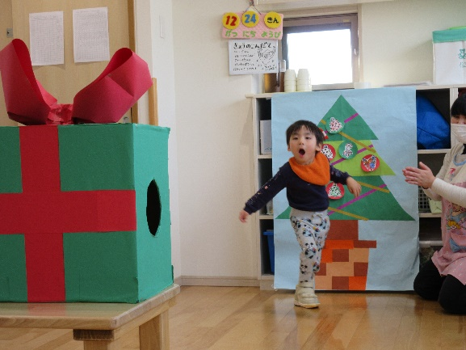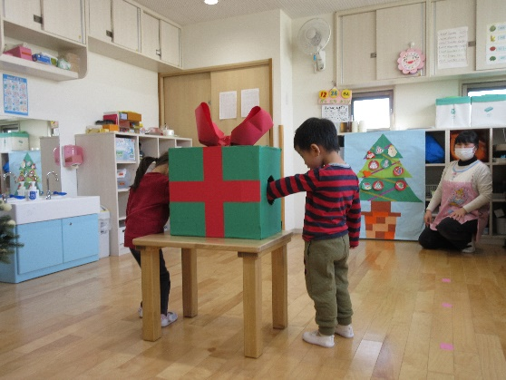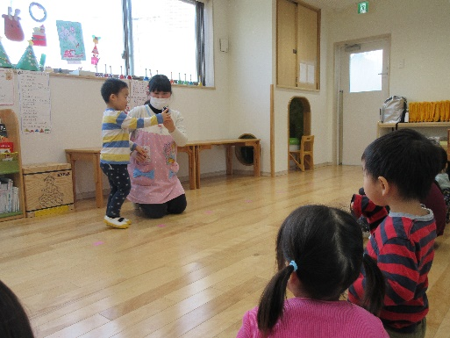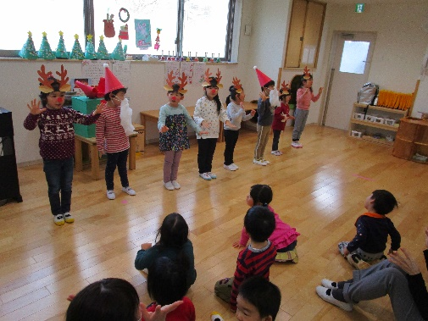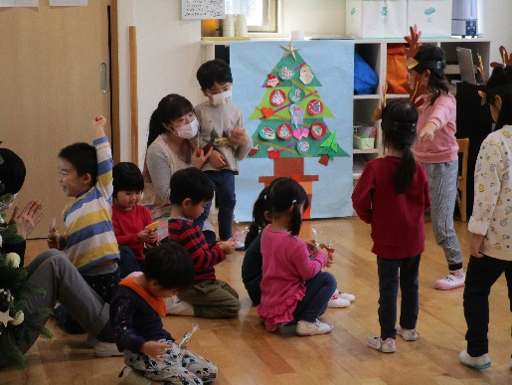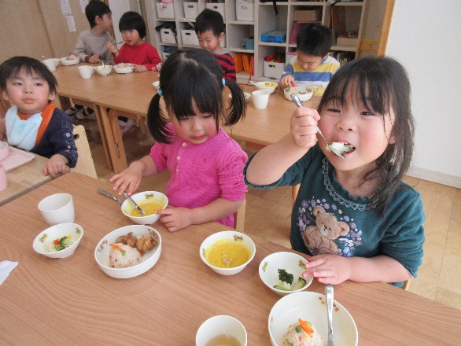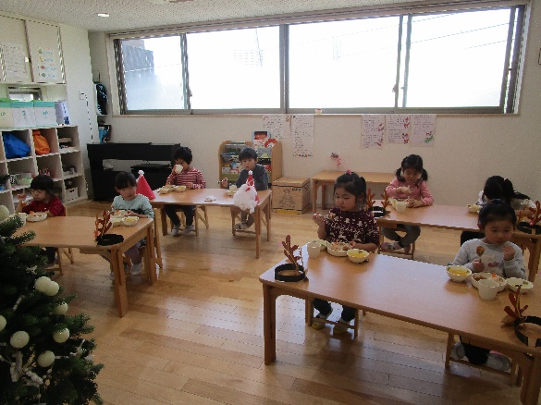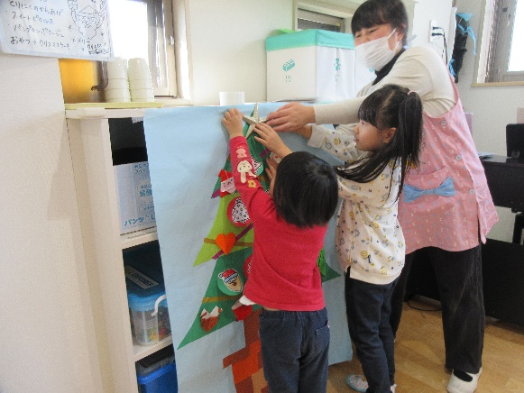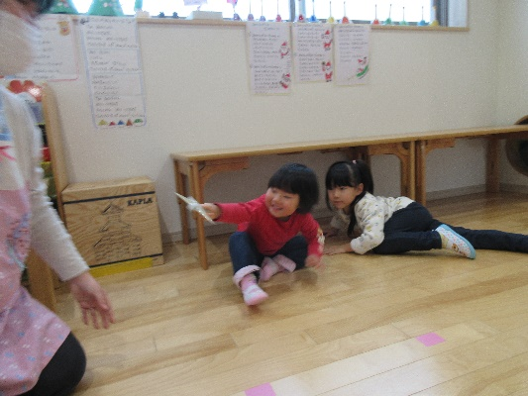

さくら組にゆり・ひまわり組からの手作りのアイロンビーズで作った作品をプレゼントして貰ったさくら組。

大切にしたいね！！

給食も今日は「クリスマスメニューです」

みんな笑顔で美味しそうに食べていました。

美味しいものを食べると心が温かくなり

ますね。

ゆり組の手話による、「赤鼻のトナカイ」の歌のプレゼントをして楽しも増した。

じっくりと真剣な表情で聴き入っていました。

星見つけたよ！！

プレゼント型の大きな箱から飾りをとって、ツリーに飾っていきました。飾りは子どもたちの作品です。

どんな飾りを作ったのでしょうか。

クリスマス会（幼児クラス）